FYZIKA
Energia v prírode
Druhy energie:
- Mechanická (polohová, pohybová)
- Tepelná
- Elektrická
- Jadrová
Zdroje energie:
- Obnoviteľné (také, ktoré sa neustále prirodzeným spôsobom obnovujú)
- energia slnečného žiarenia, vetra, vody, geotermálna energia, termonukleárna energia, energia mora
- Neobnoviteľné (fosílne – vytvorené v prírode počas mnoho mil. rokov, ich zásoby sú ohraničené)
- uhlie, ropa, zemný plyn, drevo, rašelina, jadrová energia

Fosílne palivá
Fosílne palivá vznikajú usádzaním, rozkladom, pôsobením vysokého tlaku a stláčaním zvyškov rastlín a živočíchov.
Najdôležitejšie - ropa, uhlie a zemný plyn.
Nevýhody:
Prírodné zdroje sa rýchlo vyčerpávajú a míňajú.
Spaľovaním sa do atmosféry uvoľňujú jedovaté plyny, ktoré prispievajú k zmenšovaniu ozónovej vrstvy.
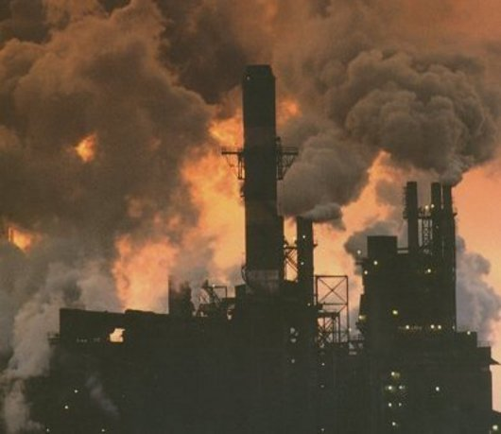

Uhlie:
Hnedé uhlie - obsahuje asi 75% uhlíka. Používa sa len na parnú výrobu elektrickej energie. Vzniklo v treťohorách.
Čierne uhlie - Obsahuje 95% uhlíka. Vzniklo z odumretých rastlinných zvyškov v prvohorách, druhohorách bez prístupu vzduchu.
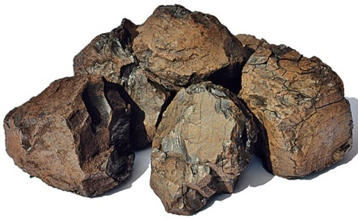
Ropa:
Je to horľavá zmes kvapalných uhľovodíkov. Ropa je najpoužívanejší energetický surový materiál. Vznikla pravdepodobne rozkladom zvyškov uhynutých rastlín a živočíchov bez prístupu vzduchu.
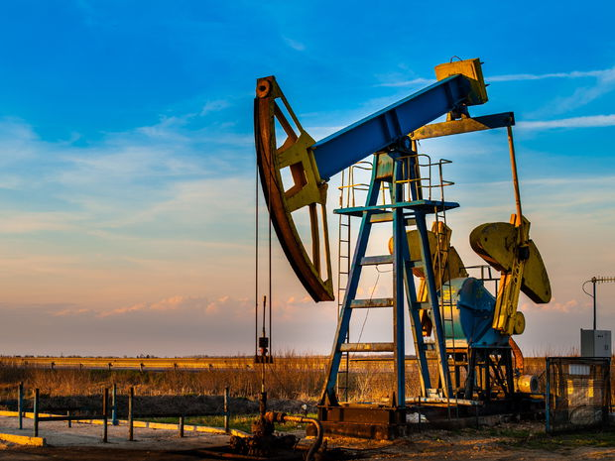

Nachádza sa vo vrchných vrstvách zemskej kôry, kde je väčšinou viazaná na usadené horniny. Vyrábajú sa z nej kvapalné palivá, rozpúšťadlá a mazadlá.
Zemný plyn:
Vznikol zo zvyškov rastlín a stromov. Je to bezfarebný, výbušný plyn.
Je najmenej znečisťujúcim palivom. V súčasnosti sa začína nahrádzať biopalivom.

BIOLÓGIA
Prahory a starohory
Najstaršie obdobia vývoja Zeme:
- trvali takmer 4 miliardy rokov,
- zemská kôra sa vyvíjala a rozčleňovala.
- prakontinent obklopený praoceánom,
- dochádzalo k opakovanej horotvornej činnosti,
- vznik biosféry - objavenie sa života, (podmienkou vzniku biosféry boli atmosféra a hydrosféra)
- vývoj živej hmoty sa nazýva biologický vývoj.
Prahory
- prvé preukázateľné formy života v podobe baktérií a neskôr siníc,
- koncom prahôr sa pravdepodobne vyvinuli bunky s typickým jadrom,
- neskôr pri prvotnej fotosyntéze - produkcia kyslíka.

Starohory
- zvyšovalo sa tu množstvo kyslíka,
- v biosfére sa začal vytvárať obeh látok,
- pred asi 800 mil. rokov sa začal vývoj mnohobunkových organizmov,
- na konci starohôr už existovali niektoré prvoky, ale aj mnohobunkové pŕhlivce, obrúčkavce a článkonožce.
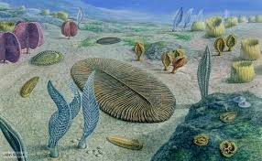

Prvohory a druhohory
Prvohory
Zahŕňajú 6 období: kambrium, ordovik, silúr, devón, karbón, perm
Hlavné udalosti: vznik veľkých pohorí
Živočíchy: Zo začiatku sa život rozvíjal hlavne vo vode. Typické sú: trilobity, ľaliovky a hlavonožce
( živočíchy s pevnou schránkou - vznikli z nich vápence)
Zároveň sú to typické skameneliny prvohôr.
Neskôr sa objavil aj hmyz a stavovce – praryby, ryby, obojživelníky, plazy
Rastliny: Prevládali morské riasy
Po vytvorení ozónovej vrstvy život aj na súši – stromovité prasličky, paprade a plavúne. Dnes z nich máme čierne uhlie

Druhohory
Obdobia: trias, jura, krieda
Hlavná udalosť: alpínske vrásnenie – vznik Álp, Pyrenejí, Karpát…
Živočíchy: amonity a belemnity – zároveň sú to vedúce skameneliny druhohôr, veľký rozvoj plazov gigantických rozmerov – dinosaury, neskôr boli aj hady a vtáky – pravták Archaeopteryx, koncom druhohôr prvé drobné cicaje.
Rastliny: papraďorasty už len ako byliny, rozšírenie nahosemenných rastlín, koncom druhohôr prvé krytosemenné rostliny.

